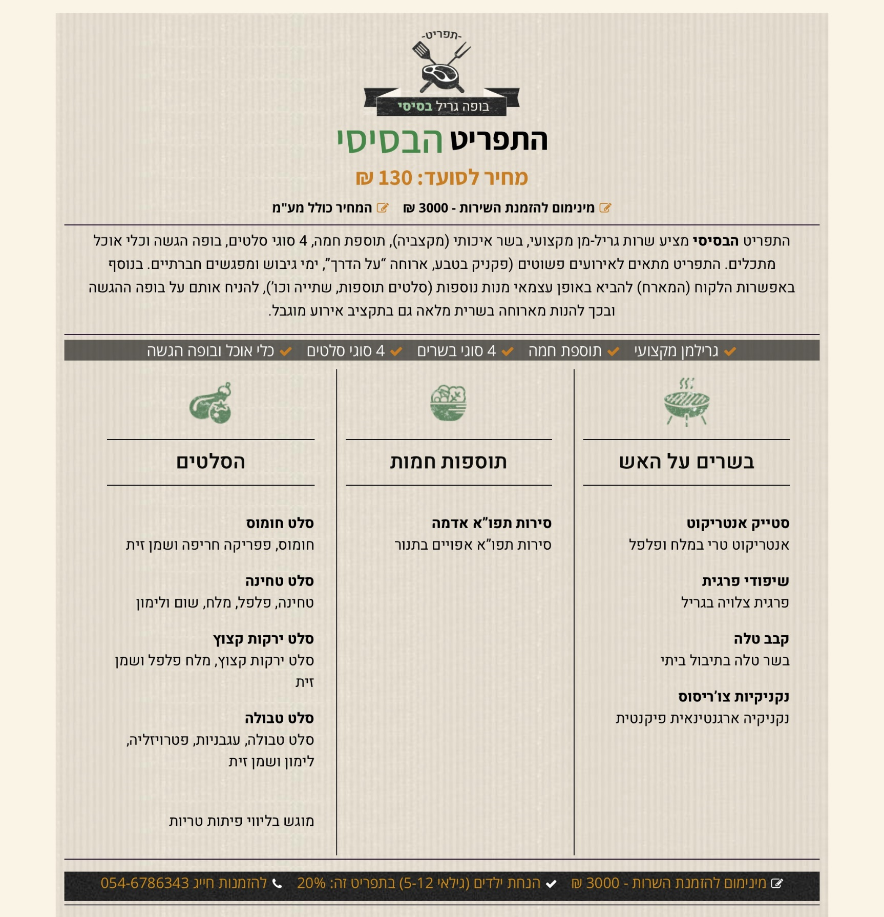

טופס הזמנת אירוע – התפריט הבסיסי
על מנת לאשר הזמנה זו יש:
- למלא מספר כרטיס אשראי, לחתום ולהשיב למייל mangalistim4u@gmail.com או לפקס 03-7621113
- במקרה בו אין אפשרות להדפיס, ניתן להשיב מייל חוזר ולציין הנני מאשר הזמנה זו + פרטי כרטיס אשראי.
הזמנה מספר:  * ימולא ע"י נציג החברה | שם המזמין:  * שם מלא | שם החברה/הארגון:
טלפון נייד: |  | דוא"ל:
תאריך אירוע: ‏ |  | כתובת אירוע:
שעת הארוחה: | שעת הגעת הצוות:
מס' סועד - מבוגר:  * מעל גיל 12 | סה"כ עלות:  * מבוגר | הערות להזמנה:
מס' סועד ילד:  * גילאי 5-12 | סה"כ עלות:  * ילד- 20% הנחה בתפריט זה | סה"כ לתשלום:  * כולל מע"מ | אמצעי תשלום: (הקף בעיגול)  - כ. אשראי  - צ'ק (לפרעון ביום האירוע)
כרטיס אשראי לביטחון וחיוב המקדמה:  מספר כרטיס:  תוקף:  CVV:  תעודת זהות:  שם בעל הכרטיס: |  | עמדת הגשה: שולחן ומפה / מזנוני עץ  * ימולא ע"י נציג החברה
השרות כולל:
- גרילמנים ואנשי צוות
- עמדת הגשה
- כלי אוכל מתכלים – עץ במבוק מהודר
- משך הארוחה כשעתיים

תנאי תשלום:
- 200 ₪ מקדמה. היתרה– ביום האירוע
- תנאי ביטול:
עד 72 שעות - המקדמה +10% מסך ההזמנה.
פחות מ 72 שעות - המקדמה +30% מסך ההזמנה.

שים לב: צוות האירוע משוריין לך בהתאם לכמות הסועדים המצוינת בהזמנה זו. לא ניתן להפחית את כמות הסועדים לאחר אישור ההזמנה.

שם המזמין:______________ חתימת המזמין:_________________
אישור הזמנה זו מותנה בחתימת נציג "המנגליסטים":
שם צוות מבצע:_______________ חתימת מנהל הצוות: ________________

